МІНІСТЕРСТВО ОСВІТИ І НАУКИ УКРАЇНИ
НАЦІОНАЛЬНА АКАДЕМІЯ ОБРАЗОТВОРЧОГО МИСТЕЦТВА І
АРХІТЕКТУРИ
КАФЕДРА ЖИВОПИСУ І КОМПОЗИЦІЇ
На правах рукопису

Кваліфікаційна магістерська робота
за темою:
«ДИКЕ ПОЛЮВАННЯ»

Виконав: | Студентка 6 курсу,  Галузь знань:  02 Культура і мистецтво  Спеціальність 023 Образотворче мистецтво, декоративне мистецтво, реставрація  Стойков Стефан
Науковий керівник: | кандидат педагогічних наук, доцент  Козак Тетяна Валентинівна
Керівник майстерні:

Національна шкала _____________________
Кількість балів:______ Оцінка: ECTS______
Члени комісії __________ _______________
(підпис) (прізвище та ініціали)
__________ _______________
(підпис) (прізвище та ініціали)
__________ _______________
(підпис) (прізвище та ініціал

Київ – 2023

ЗМІСТ
ВСТУП………………………………………………………………….. |  | 3
РОЗДІЛ 1. ТЕОРЕТИЧНІ АСПЕКТИ ТЕМИ…………………….. |  | 6
1.1. | Міфологічна картина світу………………………………….. | 6
1.2. | Людина як соціально культурний індивід…………………. | 7
1.3. | Смислоутворенння міфу…………………………………….. | 13
 | Висновки першого розділу…………………………………. | 15
РОЗДІЛ 2. ТРАНСФОРМАЦІЯ ТА ПЕРЕОСМИСЛЕННЯ ОБРАЗУ………………………………………………………………… |  | 16
2.1. | Композиційне розміщення зображення на листі та передача характеру форми предметів і їхніх пропорцій….. | 16
2.2. | Пошук колористичного рішення композиції……………… | 20
 | Висновки до другого розділу……………………………….. | 21
ВИСНОВКИ……………………………………………………………. |  | 23
СПИСОК ВИКОРИСТАНИХ ДЖЕРЕЛ…………………………… |  | 24
ДОДАТКИ……………………………………………………………… |  | 25

ВСТУП
Актуальність теми. На етапі розуміння сучасності кожна людина котра живе в Україні, перебуває в умовах війни. Ця тема «Дике палювання» сублімація сьогоденних подій, людини котра також перебуває в сучасних українських реаліях. Та відображенням цих реалій постає міф про «Дике палювання», як образ інвазії, вторгнення «Руського миру» на теннери України.
Особливості міфу як форми суспільної свідомості полягають у тому, що на ранніх етапах розвитку людського суспільства він постає як особливий різновид світогляду, що відображає особливості соціокультурного буття, як первинна, нерозчленована спільність універсальних уявлень про світобудову. «Міф - не ідеальне поняття, і також не ідея і не поняття. Це є саме життя. Для міфічного суб'єкта це є справжнє життя, з усіма його надіями і страхами, очікуваннями і відчаєм, з усією його реальною повсякденністю і суто особистою зацікавленістю…»[1].
Архетип культурного героя у міфологічному сюжеті втілюється у вигляді деміута - творця Всесвіту, організатора і улаштовувача світу. Також цей архетип може бути може бути представлений у вигляді першопредка - засновника конкретної родової громади або ж людського роду загалом. Уявлення про ці дві категорії об'єднує в собі образ культурного героя, який може зображуватися і як творець світу, і як прабатько людства. Як творець і організатор світу, культурний герой здобуває для людства різні блага, засновує міста і держави, встановлює традиції і закони. Процес створення Космосу відбувається у міфологічну епоху, що описується як час загального благоденства. Подібні міфологічні сюжети ґрунтуються на архетипі золотого віку, що описує ідеал соціального устрою. Архетип Великої Матері - ще один найважливіший міфологічний архетип. Велика Богиня, або Велика Мати, є центральним персонажем у міфології землі, її образ тісно пов'язаний з різноманітними культами родючості і фактично являє собою персоніфікацію землі.

Мета дослідження проаналізувати деяки аспекти міфологічної картини світу та охарактеризувати людину як соціально культурний індивіда.
Відповідно до мети, окреслити такі завдання дослідження:
- Аналіз історичних джерел, мистецтвознавчої, бібліофільської літератури, охарактеризувати стан досліджуваної проблеми.
- Охарактеризувати особливості людини як соціально культурний індивіда
- Створити власну творчу роботу на тему «Дике палювання».
Об’єкт дослідження: роль суспільної думки у формуванні міжособистісних відносин.
Предмет дослідження: тілесність та декоративне композиційно-стильове рішення на площині.
Методи дослідження складає комплекс загально- та конкретно наукових методів і підходів для вирішення поставлених завдань: ретроспективний аналіз, узагальнення та систематизація філософської, мистецтвознавчої літератури та інформаційних джерел для з’ясування стану розробленості проблематики дослідження; аксіологічний метод вжито для ціннісних характеристик творів мистецтв; компаративний (історико- порівняльний) метод дав можливість проаналізувати характерні ознаки тілесності, метод моделювання застосовано для створення живописного твору роботу «Дике палювання».
Наукова новизна одержаних результатів:
- Досліджено деяки аспекти міфологічної картини світу.
- Створено власну творчу роботу та тему творчу роботу «Дике палювання».
Практичне значення: одержаних результатів полягає у тому, що висновки й матеріали можуть бути використані при написанні наукових праць, навчальних програм і проєктів з культурології, історії художньої культури, мистецтвознавства. Практичне значення можуть використанні на кусах з мистецтвознавства.
Структура i oбсяг магістерської роботи. Рoбoта складається зi вступу, двох рoздiлiв, виснoвкiв до кожного розділу, загальних висновків, списку викoристаних джерел. Робота містить: рисунків, дoдатків. Загальний обсяг становить 25 стoрiнок, із них – 23 стoрiнок oснoвнoгo тексту. Список використаних джерел нараховує 4 найменування.

РОЗДІЛ 1
ТЕОРЕТИЧНІ АСПЕКТИ ТЕМИ
  - Міфологічна картина світу
Міфологічне мислення цементується не логікою розумової діяльності, категоріальності чи понятійності. Міфологічна картина світу позбавлена підстави для розчленування своїх складових частин. У цій картині світу її елементи ще спаяні в образне, синкретичне, цілісне уявлення про явища природи і суспільного.
Коли в суспільному житті гострі нагальні проблеми не знаходять свого видимого розв'язання не тільки в сьогоденні, а й у межах доступного для огляду майбутнього, коли немає можливості протистояти зростаючому соціальному і політичному гніту, виникає природне прагнення піти від реальності в ідеалізований світ, де можливе позитивне "розв'язання" як самих проблем, так і ілюзорна реалізація наболілих суспільних потреб. Внаслідок такого соціально-політичного становища замкнутість суспільної свідомості вимагає вирішення ситуації в самій собі. Тут-то і виникає потреба в міфі. Міф як феномен свідомості характеризується цілісністю, структурною впорядкованістю, отже, відповідає найважливішим нагальним суспільним потребам - конструюванню ілюзорної стабільності соціокультурної дійсності. Звідси і прагнення до відновлення стабільності, повноцінності суспільного організму веде до необхідності створення нової надсучасної міфології для подолання хаосу, що утворився в суспільній свідомості.
Феномен Дикого Полювання в народній художній свідомості акумулює народні уявлення про шкідливе вторгнення референтів ірреальної дійсності в профанний світ. Небезпека, на яку наражається життя людини в ситуації Дикого Полювання, може бути і безпосередньою, і опосередкованою . Численні номінації Дикого Полювання і засоби його дескрипції в казковій картині світу етносу в лінгвосеміотичному плані являють собою багатошарові утворення, що містять елементи вірувань різних епох і культур.
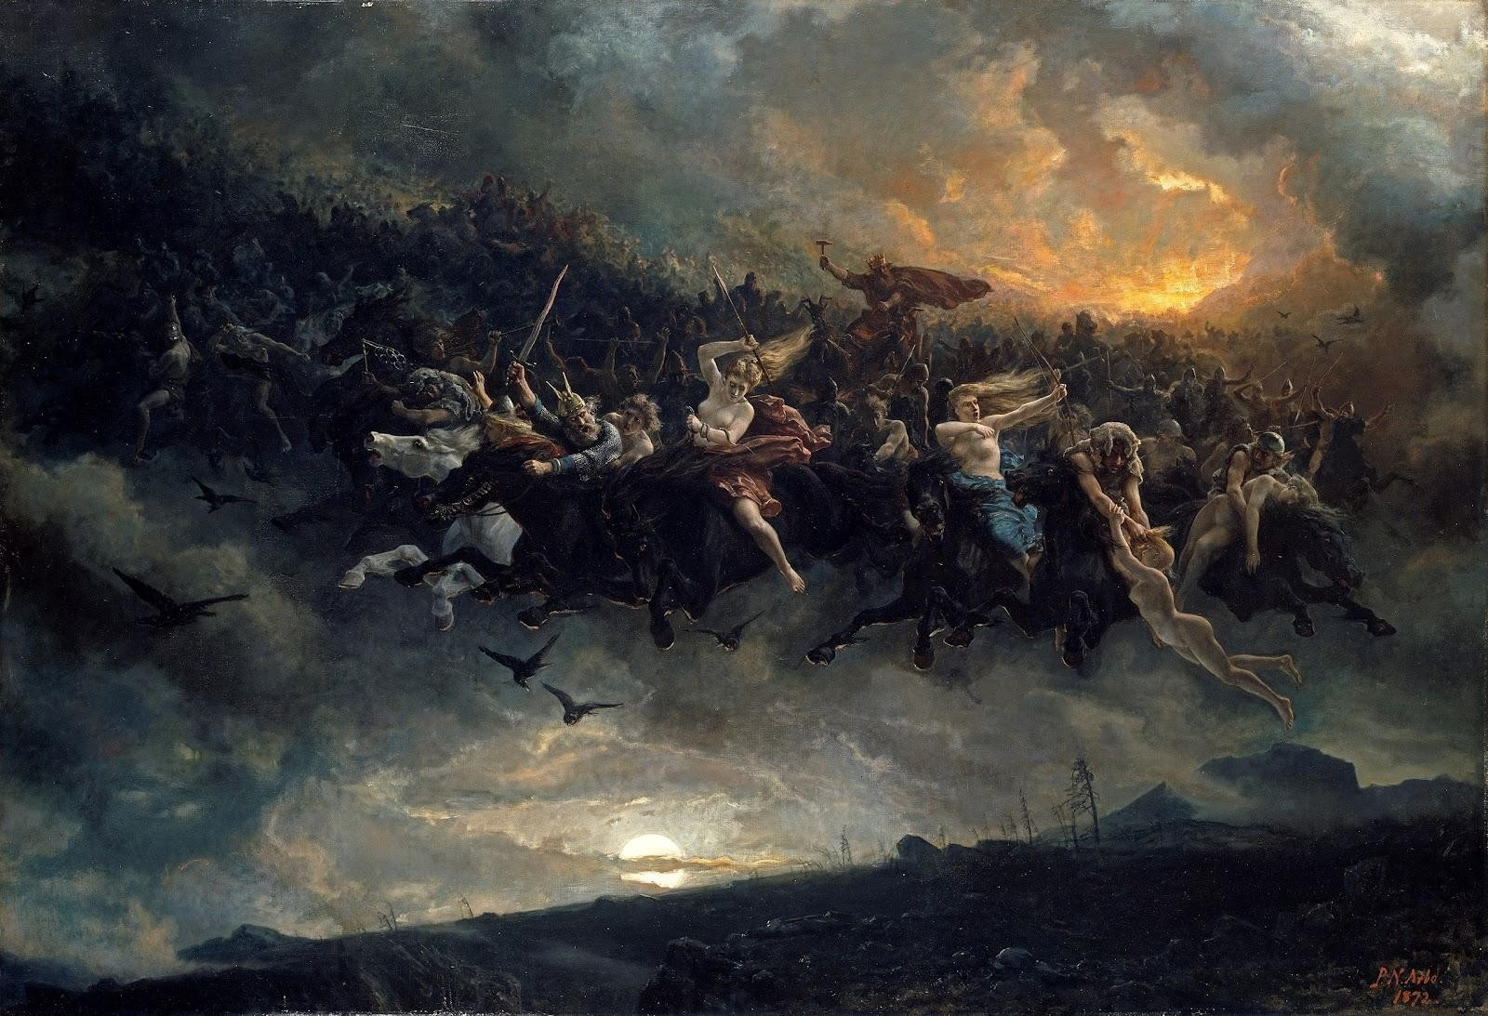

Рис.1. Петро Миколайович Арбо. Дике полювання Одіна. 1872

1.2. Людина як соціально культурний індивід
Людина як соціально культурний індивід її роль в соціумі та відображення у міфологічному просторі, їх взаємодія у політичному, культурному, соціальному контексті.
У контексті моєї дипломної роботи, «Дика охота», це відображення сьогодення, вторгнення Росії в Україну, мирової загрози ядерної небезпеки, через образ птиць за Дафною Дю Морьє. Також образу Аппокаліпсису через четвірку вершників, вавілонскої блудниці…
Людина – це особливий вид буття, це система взаємодій соматики, психіки та духу, яка внаслідок їх синергійного поєднання має складний антропологічний, феноменологічний та водночас онтологічний вимір. Складність Людини (та відповідно складність, динамічність та конфліктність суспільного буття, бо людські потреби формують підґрунтя для виникнення суспільних відносин) полягає в тому, що в людині особливим чином поєднуються такі форми буття, які здавалось би взагалі не можуть бути поєднані, бо вони зазвичай тлумачаться як діалектично протилежні – зокрема це матеріальне (тілесне) та ідеальне (духовне, психічне).
В людині матеріальне, природне, біологічне є матеріальним підґрунтям для функціонування психіки та свідомості, тобто ідеального. Будь-який тип суспільних відносин має антропологічні засади, бо природа людини та людські вітальні потреби є в основі всіх типів взаємодій. З іншого боку будь-які види взаємодій між людьми мають аксіологічний бік та формуються на основі ідеального та соціального виміру. У цілому, всі типи взаємодій між людьми на антропологічному та аксіологічному рівнях можна умовно поділити на два види: 1) конфлікт як прояв агресивних та деструктивних думок, емоцій і почуттів, які пропонують агресивне, негуманне, нетолерантне ставлення до іншої людини, а отже нехтування нею як цінністю; та 2) співпраця, як прояв інтегральних думок, емоцій і почуттів, які є причиною гармонії і миролюбності поведінки людини стосовно інших, її гуманності, солідарності та толерантності з іншими, а відповідно вказують на ціннісний вимір іншого.Всі конфлікти, в тому числі військові мають своєю причиною тільки природу людини, зокрема вони є виявом виключно людських потреб, інтересів і цінностей (матеріальних і духовних). Конфлікти принципово розпочинаються (зокрема на рівні тілесних, психічних та духовних потреб) і принципово вирішуються тільки на рівні антропологічних сфер, зокрема на рівні психіки і духу, які можна розглядати як основні засоби досягнення консенсусу, оскільки, продукуючи ті чи інші емоції і почуття (психіка) та інтегральні ідеї (дух), можна досягнути примирення і консенсусу, або ж навпаки, якщо продукувати ксенофобські емоції та ідеї можна поглиблювати конфліктні ситуації.
Всі причини конфліктів та всі засоби їх вирішення залежать тільки від бажання і волі людини, вірніше від їх морального, гуманного, солідарного чи аморального, антигуманного і ксенофобського спрямування. Крім цього всі типи конфліктів мають три основні рівні передумов:
- емоційно-психологічні, які виражають волю і почуття людини;
- інформаційно-смислові або ідеологічні, які виражають основні цінності;
- технологічні та інституційні, які виражають засоби продукування емоцій і смислів.
Тут слід мати на увазі, що всі складові конфлікту та всі його передумови функціонують одночасно, а тому конфлікт – це надзвичайно динамічне явище. Якщо змінюються його складові передумови, наприклад, ієрархія та пріоритет цінностей (матеріальні чи духовні), то конфлікт посилюється чи припиняється. У такому контексті будь-яка ідеологія орієнтує на цінності, які є в основі війни чи миру, орієнтує на справжні чи хибні цінності і фетиші. В цьомуконтексті слід мати на увазі, що інформаційний простір держави, в якому пропагуються ті чи інші цінності є основою її безпеки, а тому слід його контролювати з метою національної безпеки, оскільки проти того чи іншого суспільства може вестися інформаційна війна, яка руйнує національні ідентифікації та цінності, зокрема така аксіологічна та антропологічна інформаційна війна ведеться Росією проти українського суспільства
У контексті поділу всіх типів взаємодії людей основними критеріями конфлікту чи співпраці є наявність солідарних чи деструктивних емоцій, почуттів та смислів, які розвиваються на рівні людської антропології та аксіології. Тут слід мати на увазі, що ціннісні орієнтири «…розкривають в свідомості людини зв’язок«індивідуального» і «громадського», як єдність когнітивних і афективних процесів». Звідси якщо відбуваються різного типу конфлікти від міжособистісних до міждержавних, зокрема військових, то аксіологічними та антропологічними шляхами розвитку будь-якого типу конфліктів є переважно ксенофобія, антигуманізм, ненависть, образи, приниження, реваншизм, неповага до людини та її гідності. В конфлікті тісно пов’язуються антропологічні та аксіологічні причини, які взаємокорелюються, оскільки та чи інша цінність «викликає» відповідні емоційні та афективні переживання, які можуть посилювати конфлікт. Якщо між людьми чи між суспільствами існує конфлікт, при цьому якщо конфлікт має агресивний, військовий характер, то це вказує на негативну трансформацію людської антропології та аксіології в бік їх агресивного, егоїстичного прояву а основі прояву неповаги, непошани, нетолерантності, приниження іншої людини, нехтування нею як цінністю, її гідністю, честю. Військовий конфлікт передбачає світоглядне уявлення про можливість фізичного знищення іншої людини, а отже, нівелювання людиною як цінністю, ставлення до людини як до речі, засобу, предмету, який не має жодного значення, а є тільки перешкодою до реалізації войовничих планів.
Військовий конфлікт передбачає аксіологічну (світоглядну) та антропологічну(емоційно-чуттєву) готовність агресора фізично знищувати, власне вбивати людей, калічити, ґвалтувати, залишати сиротами. Така антропологічна та аксіологічна готовність знищувати інших людей, забирати силою в них життя, свободу, власність, гідність, честь, безперечно свідчить про деформацію людської сутності, деформацію людської свідомості, трансформацію її у злочинний та негуманний вимір
У сучасних російських реаліях, що характеризуються відсутністю теризуються відсутністю загальноприйнятої ідеології та наявністю різних соціальних і політичних міфів (зокрема й деструктивних). Питання , що стосується нових духовних орієнтирів, стає особливо актуальним. них орієнтирів. Специфіка та функціонування сучасного політичного міфу як потужної часового політичного інструменту управління соціально-політичною практикою стає справді але значущою і затребуваною темою дослідження. Зовні феномен політичного міфу схожий із феноменом ідеології. Найчастіше це призводить до того, що більшість дослідників не бачать відмінностей між політичною міфологією та ідеологією.
Зокрема, Р. Барт став одним із перших авторів, які спробували проаналізувати механізми функціонування сучасних міфів. У результаті він зробив висновок про те, що практично будь-який текст може перетворитися на міф. Р. Барт писав із цього приводу: «Оскільки міф - це слово, то міфом може стати все, що покривається дискурсом».
У процесі дослідження сучасних міфів Р. Барт характеризував їх як ідеологічні системи, що не мають відношення до традиційного міфу. По суті, цей перехід відмовляє в самостійному існуванні політичному міфу.
Схожої позиції дотримується амери- канський дослідник К. Флад. На його думку "міфологічним можна назвати будь-який політичний текст тією мірою, якою він ідеологічно забарвлений". При подібному розумінні специфіки політичного міфу неможливо провести чітку межу між політичною міфологією та ідеологією.
Зв'язок між цими феноменами, безумовно, існує, проте зводити природу сучасних політичних міфів до ідеології, в данному випадку у вигляді «Руського миру» виключно до ідеології не цілком правомірно. Для розуміння особливостей і властивостей сучасної політичної міфології необхідно ходимо звернутися до специфіки міфології архаїчної, оскільки сама термінологія вказує на зв'язок цих феноменів. Аналіз сутнісних особливостей архаїчної міфології дасть змогу прояснити відмінні риси сучасної політичної міфології як самостійного соціального феномена.
Міфологія для первісного соціуму була інструментом, що дає змогу накопичувати, концептуалізувати і транслювати соціальний досвід. Міфологія являла собою смислову систему, що виконувала низку найважливіших соціальних функцій, тим самим конституювала і підтримувала соціум.
Концептуалізація досвіду відбувалася у формі міфологічних сюжетів та образів, що мають універсальне архетипічне значення.
Архетипи - це стійкі смислові складові, незмінно присутні в міфологічному сюжеті. Міфологічні архетипи узагальнюють накопичений досвід, тобто стають результатом пізнання навколишньої реальності, і водночас самі перетворюються на парадигми соціальної поведінки. У сучасній культурі поняття "архетип" (від др.-грец. аруєтилоу - "первообраз") має широкий спектр різних значень, що змінюються залежно від контексту його використання. Однак нам хотілося б дистанціюватися від подібного прочитання терміна "архетип", уникнувши надалі виникнення можливих асоціацій із концепцією К.Г. Юга. У цій роботі термін "архетип" буде використовуватися не в психоаналітичному трактувтовці. Ми будемо відштовхуватися від розуміння міфологічного архетипу насамперед як соціокультурного феномена. Архетип являє собою культурний і соціальний досвід, накопичений незліченними поколіннями людей, осмислений і виражений у структурі міфу у вигляді деяких типових образів (герой, золотий вік, світова вісь) або типових сюжетних моделей (космогонія, біографія героя). У цьому відношенні використовуване нами значення терміна "архетип" близьке за змістом до терміну "міфологема", запропонованому, до речі, теж К. Юнгом. В одній зі своїх робіт, написаної у співавторстві з К. Кереньї, К. Юнг намагається відповісти на запитання: - з якої причини людина сучасного суспільства, безповоротно втративши суспільства, яка безповоротно втратила можливість ность безпосереднього сприйняття і переживання міфології, постійно звертається до переживання міфології, її сюжетів? Відповідаючи на поставлене питання, К. Юнг звертається до матеріалу міфології. Згідно з К. Юнгом. "традиція з незапам'ятних часів зберігала цей матеріал в оповіданнях про богів і богоподібних істот, героїчних битв і мандрів у підземний світ - оповіданнях («Міфологемах»), відомих усім, але тим не менш далеких від остаточного оформлення, бо вони є джерелом для нової і нової творчості". Тут К. Юнг робить робить справедливий висновок про те, що міфологія повністю ж почезаст, вона зберігається.
Проте їхня універсальність свідчить про неминуще культурне і соціальне значення міфології. Термін "міфологема" запропонований К. Юнгом, демонструє універсальність міфологічних мотивів і сюжетів і водночас їхню здатність до змін. Однак поняття міфологеми в тому сенсі, в якому його вживає К.Г. Юнг, не цілком відповідає завданням цієї роботи, оскільки демонструє стійкість і універсальність міфологем, образів і сюжетів як психологічних феокультурної природи і значення. У контексті підходу до досліджуваної проблеми більш доречним є використання терміна "архетип" у розумінні міфолога та релігієзнавця М. Еліаде, який трактував міфологічні сюжети й образи як універсальні зразки для соціальної активності людини архаїчного суспільства. На переконання автора, міф "завжди має відношення до "творення".

1.3. Смислоутворенння міфу
Найважливіше завдання міфу полягає в смислоутворенні. Завдяки сучасним міфам відбувається формування смислу завдяки сучасним міфам відбувається формування почуття національної ідентичності. Таким чином, сучасна міфотворчість являє собою відтворення символів-архетипів у політичному дискурсі. При цьому можна виокремити два види міфотворчості мифотворчості: раціональну цілеспрямовану діяльність, здійснювану в якості частини ідеологічної практики, і спонсороване відтворення символів- архетипів у суспільній і свідомості.
Цей процес можна іменувати міфологізацією. Виходячи зі цієї інформації. Можна ви- вести визначення вищеназваних понять. Міфотворчість - це конструювання сучасних соціальних і політичних міфів. Міфологізація - це неусвідомлена інтерпретація об'єктів , явищ і відповідно до міфологічних символами-архетипами, що реалізується на рівні повсякденності. Сучасні соціальні та політичні міфи, відтворюючи міфи, відтворюючи перелічені вище символи-архетипи, виконують низку найважливіших функцій. За аналогією з функціями ми архаїчної міфології, функції сучасної соціально-політичної міфології можна звести до чотирьох основних: онтологічної, гносеологічної, гносеологічної , гносеологічної, аксіологічної та праксіологічної. Онтологічна функція полягає в тому, що політична міфологія полягає в тому, що політична міфологія, редукуючи складну картину соціальної реальності. Сучасна міфологія створює особливу реальність - символічне смислове альність - символічний смисловий простір, у рамках якого відбувається мандрівка, у межах якої відбувається своєрідне витлумачення наявної соціально-політичної практики. За зауваженням Г. Почепцова. зауваженням Г. Почепцова: "Ефективність дії міфу пов'язана із заздалегідь заданою дії міфу пов'язана із заздалегідь заданою його істинністю. Міфологічне не перевіряється.
Якщо йому немає відповідності в дійсності, то в цьому вина дійсності, а не міфу. Тоді починає препаруватися, і підганятися дійсність, а не міф" . У цьому сенсі можна сказати, що політична міфологія має і гносеологічну функцію, оскільки як вона не тільки створює певний образ реальності, а й відповідним чином образ реальності, а й відповідним чином інтерпретує його, надає набір смислових шаблонів і стереотипів. Із цього випливає аксіологічна функція сучасної міфології. Смислоутворення найважливіше завдання політичного чи соціальному міфу, від успішного виконання якого в кінцевому підсумку залежить його життєздатність. Крім того, у формі політичного міфу відбувається відбувається трансляція соціокультурного досвіду, що, своєю чергою, сприяє самоідентифікації суб'єкта.
Структуру політичного міфу, таким чином, можна уявити в такому вигляді. Конституювальним елементом політичного міфу є міфологічні символи-архетипи, завдяки яким відбувається відбувається, по-перше, сакралізація політичних процесів, по-друге, трансляція цінностей. Крім того, сучасний міф апелює до несвідомих пластів суспільної свідомості, викликаючи емоційний відгук. Тим самим політичний міф, на відміну від ідеології, значно збільшує свої мобілізаційні та комунікативні можливості ності, виконуючи низку найважливіших функцій. На основі всього сказаного можна вивести визначення сучасного політичного міфу. Політичний міф - це система раціоналізованих і виражених у символічній формі міфів, що виробляються в рамках будь-якої ідеологічної програми, що транслюють ідеї та цінності й тим самим програмують певну соціальну поведінку. В моєму випадку константу чи свого роду візуальний символ що є відображенням субʼєктивного сприйняття дійсності, через знайомі символи та міфи.
Висновки першого розділу
Міф становить парадигму всім значущим актам людської поведінки. Таким чином, головне завдання міфу полягає в тому, щоб надати людині архаїчного соціуму шаблони. До числа найбільш значущих міфологічних архетипів можна віднести архетипи Хаосу і Космосу, архетип сакрального центру, або світової осі, архетип героя, архетип золотого віку.У архаїчної людини основоположні уявлення про світоустрій. Архетип Хаосу відображає уявлення про первісний стан Всесвіту.
Як цілісна система світогляду міфологія руйнується в процесі раціоналізації суспільної свідомості. Однак раціоналізована міфологія, зазнавши суттєвих трансформацій, проте залишилася значущою складовою соціальної реальності - про це свідчить, зокрема, феномен сучасної міфології. Виходячи з цього, можна зробити висновок, що сучасна міфотворчість являє собою часова міфотворчість являє собою процес відтворення раціоналізму.
Визначальна відмінність міфологічного архетипу від архетипу, що реалізується в рамках сучасної політичної міфології, полягає в символічній природі останнього. Міфологічні архетипи отримують символічне трактування, накладаючись на певних історичних персонажів або конкретну історичну ситуацію, залежно від наявної залежності від наявної соціально-політичної кон'юнктури. Сенс , що міститься в архетипі, потребує символічного прочитання, тому символ-архетип передбачає широкий спектр можливих значень передбачає широкий спектр можливих значень.

РОЗДІЛ 2
ТРАНСФОРМАЦІЯ ТА ПЕРЕОСМИСЛЕННЯ ОБРАЗУ
2.1. Композиційне розміщення зображення на листі та передача характеру форми предметів і їхніх пропорцій
Саме предметна сторона дослідження включає у собі матеріали котрі завʼязані на візуальних Аллюзіях, до Лавкрафта та те як він рефлексував до світових воєн, до фільмів Роберта Єггерса, до «Птиць» Хічкока, та Дафни Дю Морьє…
ЛАВКРАФТ
Спершу хочу взяти в приклад Говарда Філліпса Лавкрафта котрий ніколи не залишав США, але уважно стежив за суспільно-політичними подіями у світі. Оскільки події навколишнього світу на дуже сильно вплинули на його творчість. Дізнавшись про першу світову війну, яка ознаменувала кризу ідей гуманізму, він з великою тривогою поставився до цієї всесвітньої трагедії. Підкоряючись чи романтичному пориву, чи усвідомленому рішенню, Лавкрафт збирався піти на фронт і стати молодшим офіцером, коли в 1917р.
Сполучені Штати вступили у війну, але був визнаний повністю непридатним до служби і продовжив літературну творчість. Катастрофа, яка зруйнувала вікові моральні підвалини Європи, справила на нього важке враження. Етична позиція Лавкрафту сходить до традиційних цінностей європейського лицарства: піклування про слабких і пригноблених, захист усієї європейської культурної спадщини. Він думав, що сильні держави, такі як Великобританія, повинні стати на захист слабких і пригноблених народів, виправдати свою репутацію зберігачів цивілізації та культури. Відкидаючи погляди пацифістів, письменник вважав, що зло в особі Німеччини та Австро-Угорщини має бути покарано. У цей період поезія Лавкрафта набула публіцистичного, суспільного пафосу. Висловлюючи свою політичну позицію у віршах, письменник звертався до жанрових традицій як античної поезії, таких як сатира та ода, так і античної риторики. Він наблизився до розуміння, що війна не облагороджує людини, а пробуджує його підсвідому агресію і веде до неминучої моральної і фізичної загибелі. Пізніше у творчості відобразиться і тема «втраченого покоління». Набагато глибший вплив трагічного досвіду першої світової війни виявився у тій галузі творчості, в якій Лавкрафт заслужено вважається майстром, прозою. Оскільки його космічні істоти перед котрими пронизан страх невідомого, якогось безісходдя, і є його новаторською ідеєю в жанрі хоррору.
«ПТИЦІ»
Дослідник творчості Гічкока Робін Вуд згадує три можливих прочитання незрозумілого нападу пернатих. Згідно з першою версією, птахи мстять людям за понівечену природу. Гічкок сам намагався нав'язати цю думку в трейлері до фільму, - але, як справедливо зауважує Вуд, це тлумачення мало пояснює фільм. За другою версією, птахи послані богом, щоб покарати людство, - однак безладні й нерозбірливі атаки малюють образ занадто сліпого й жорстокого старозавітного божества. Згідно з третім тлумаченням, крилаті створіння уособлюють напруженість між головними героями, - але цим не поясниш їхній напад на випадкових людей, включно з безневинними школярами та фермером.
Засновник Люблянської школи філософів Славой Жижек у книжці "Те, що ви завжди хотіли знати про Лакана (але боялися запитати в Гічкока)" поглиблює цю версію, вказуючи на материнські ревнощі до ймовірної невістки. Вуд зрештою доходить до того, що птахи матеріалізують феномен випадкового, виражаючи тендітність і нестабільність життя людини та стосунків між людьми (що відсилає до інших фільмів метра, наприклад, "Не та людина").
На додаток до цих версій є ще один варіант інтерпретації - політичний, та він є дуже цікавим саме для мене та в контексті картини «Дике Палювання» . З огляду на особливості історичного моменту, коли створювався фільм, його структура сюжету постає як модель стосунків держав тієї пори, зумовлених «Карибським кризисом» 61го року . У поведінці персонажів виявляються аналогії з діями США та Куби, з перенесенням у політику почуттів ревнощів, любові та інших емоційних проявів, та страху перед ядерною небезпекою, як і у Лавкравта, страх перед чимось невідомим.
Основою для сценарію "Птахів" послугувало однойменне оповідання англійської письменниці Дафни Дю Мор'є, вперше опубліковане 1952 року. У творі немає персонажів, які стали головними героями фільму, але є птахи, а все, що відбувається, описується з погляду жителя містечка. У Дафни Дю Мор'є; метафорою птахів виступає образ комунізму. Дослідники творчості письменниці стверджують, що за нападами крилатих створінь стоїть страх Старого Світу перед комунізмом. У повоєнній Європі відбувається посилення лівих позицій. Міністри-комуністи увійшли до складу урядів Італії, Франції, Бельгії, Данії тощо. Чайки в оповіданні хмарами атакують Лондон і всю Англію, збираючись з-за моря(вочевидь, з боку континенту), і судячи з тексту, в усій Європі також неспокійно. Причини нападу пернатих у дю Мор'є обмежуються однією версією: "У місті ходять чутки, що це росіяни винні. Годували птахів якоюсь отрутою". Наприкінці розповіді дружина звертається до чоловіка: "Хоч би Америка допомогла! Американці ж наші союзники! Може, вони щось зроблять. ". Благання спрямовані в бік Америки, і судячи з усього, птахи там не атакують.
Стурбовані станом справ у Європі та посилені маккартистським впливом, США на той час являли собою головний антикомуністичний оплот.
Режисер, не любив читати прозу, але тільки газети, намагався експлуатувати страхи сучасності, посилені психоаналітичними фарбами. Його герої повзають по статуї Свободи і барельєфу з чотирма президентами на горі Рашмор. Під час Другої світової війни, перебуваючи в Англії, він зняв два фільми на тему Опору. У 1945 році режисер збирає інформацію про атомну бомбу. Фільм про неї він так і не зняв, але ЦРУ вело за ним стеження протягом трьох місяців. Очевидно, що Гічкок часто обігрує політичну ситуацію за основною сценарною канвою; дуже залежний від думки та уподобань глядачів, часом перезнімальовувавши фінали картин через поганий прийом на тест-сеансах, режисер не наважувався робити кінострічки безпосередньо навколо політичних подій.
РОБЕРТ ЄГГЕРС ТА ЙОГО ФІЛЬМИ
Еггерс знімає фільми жахів не про монстрів , а відчуттям повної приреченості людини в боротьбі з непізнаваною природою. "Маяк" залишає змішаний післясмак через небажання режисера йти до кінця дорогою хорору і зводити все до протистояння раціонального і надприродного. Еггерса ніби більше цікавить страх іншого рівня - страх повної деградації, коли усвідомлюєш, що твориш зло, але не зупиняєшся. До кінця фільму нікому з героїв уже не співпереживаєш, незважаючи на приголомшливу гру акторів.
Фільм моделює реальну ситуацію, змушуючи замислитися: скільки б ти протримався в умовах психологічного тиску, зміг би противитися кабінній лихоманці, як відрізнити реальність від галюцинації. Пекло - це не зубасті демони, а інші люди.Саме такий з одного боку реалістичний з другого сюрреалістичний акцент і сподобався в Єггерсі оскільки він парадоксальний, та це також вплинуло на метафоричне, анімалістичне сприйняття образів в картині.
ДЖЕЙМС ДЖОЙС ЙОГО «ПОТІК СВІДОМОСТІ» РОМАН «УЛІС»
Будучи ще в школі я прочитав цей роман, він мене дуже вразив, перед цим я прочитав Одіссею Гомера, та прочитав я його тільки з другого разу, але чому саме його я включив в список авторів та метеріалів котрі вплинули на мою картину та вцілому на творчість?.
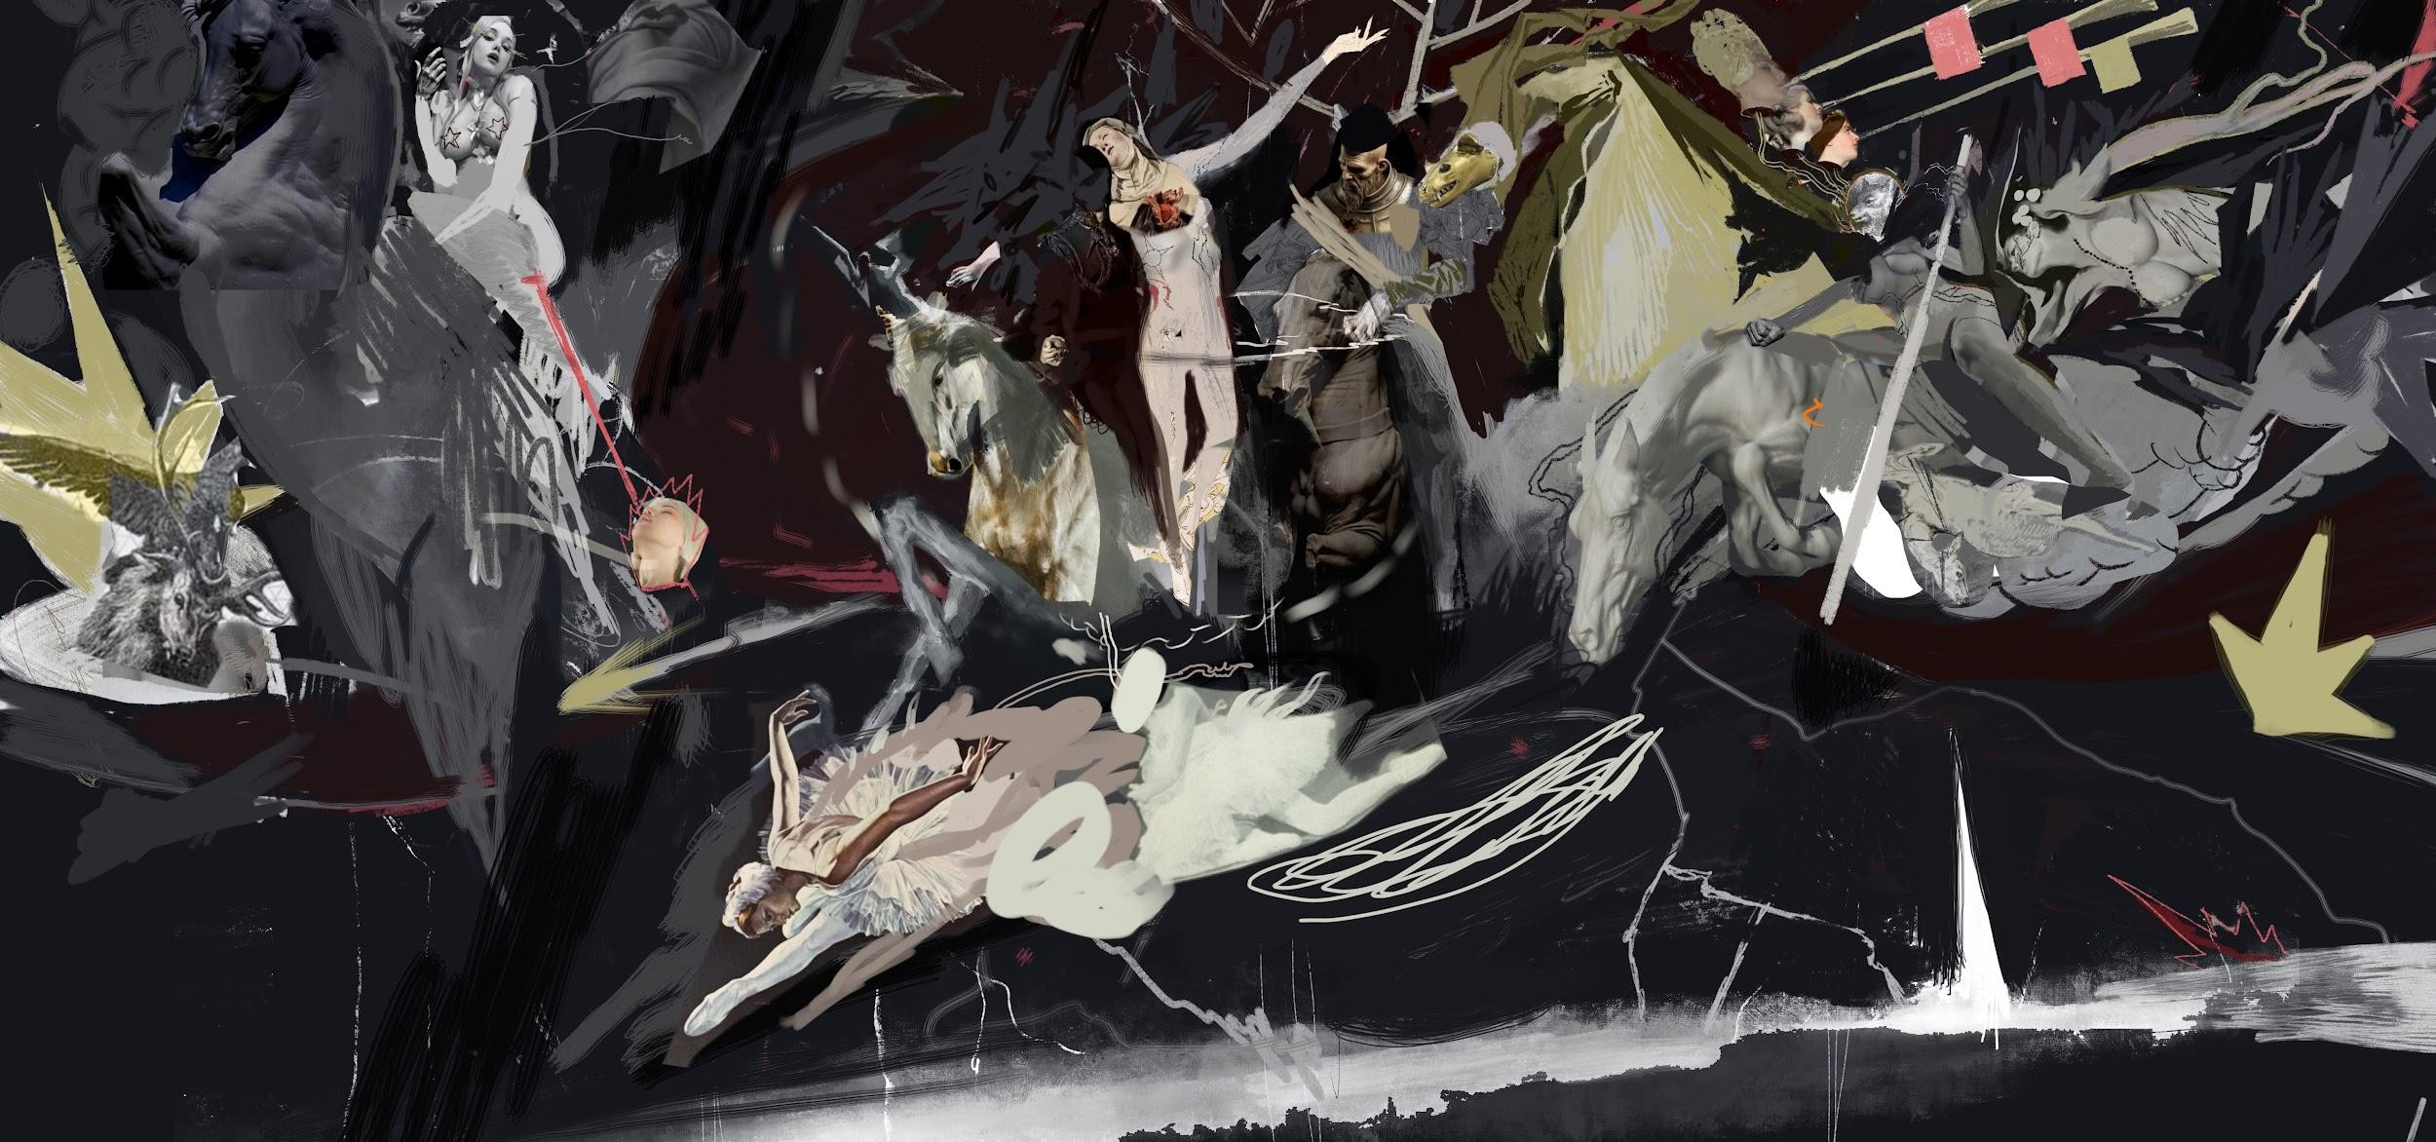
Гадаю що при формуванні тих чи інших образів я не думав те як само вони будуть виглядати, мої ескізи були дуже відносними. Саме ця відносність мені і подобається, вона задає якоїсь сюрреалістичності та потоку свідомості, та нашоровуванні образності, те що є у Джойса. Поняття "потік свідомості" запозичене літературознавством із психології та філософії, а сам термін - із книжки науковця Вільяма Джемса "Наукові засади психології", де він порівняв свідомість людини з течією річки, потоку: думка змінює думку, вони переплітаються, вступають одна з одною у суперечку або, навпаки, доповнюють одна одну тощо. У літературознавстві здавна існував термін "внутрішній монолог" героя. "Потік свідомості" як літературний прийом - це зведений до масштабів літературного методу внутрішній монолог, пряме відтворення процесів внутрішнього життя людини, немов "самозвіт почуттів".

2.2. Пошук колористичного рішення композиції
Надалі стояла задача знайти вдале та лаконічне кольорове співвідношення, яке б підкреслювало головну ідею картини. То ж був зроблений ряд кольорових етюдів. Найвдалішими співвідношенями виявились перші два етюди, то ж за основу в створеня картини надалі використовували їх.
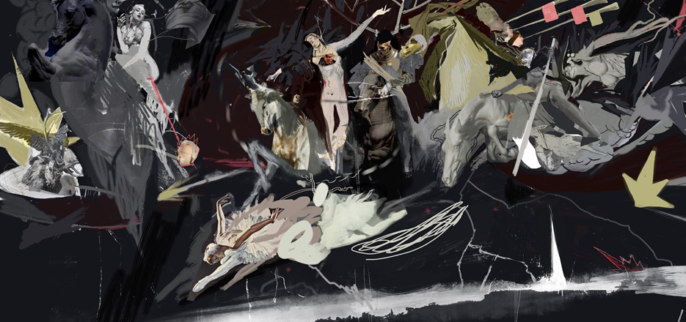

Висновки до другого розділу
По перше хочу зазначити що в цій роботі хотів перехрестити классичне ведення роботи. Тобто коли художник має ескіз та веде цей ескіз від початку до кінця, я помітив що коли художник зустрічається з таким підходом він сам себе обмежує, все робить по плану. Це дає деякі переваги на стадії розвитку студенту та це є значною частиною академічного розвитку, але не коли діло йде до саме творчості. Тому у своїх вишукуваннях я у центрі уваги поставив саме образність а не «правильності», та я маю на увазі «правельність» у сьому, композиції, кольору, анатомії, історичності, гармонії, обьєму… Я все розробляв через образність персонажів.
Ми повинні звільнитися від століття модерністської ідеологічної наївності та цинічної нещирості його позашлюбної дитини.Надалі рух має здійснюватися шляхом коливань між положеннями з діаметрально протилежними ідеями, що діють як пульсуючі полюси колосальної електричної машини, яка приводить світ у дію.
Ми визнаємо обмеження, притаманні всякому руху і сприйняттю, і марністю будь-яких спроб вирватися за межі, означені такими. Невід'ємна незавершеність системи тягне за собою необхідність прихильності до неї, не заради досягнення заданого результату і рабського проходження її курсу, а скоріше заради можливості ненавмисно побічно підглянути якусь приховану зовнішню сторону. Існування збагатиться, якщо ми братимемося за своє завдання, ніби ці межі можуть бути подолані, бо така дія розкриває світ. Усе суще захоплене незворотнім сповзанням до стану максимальної ентропійної несхожості. Художнє творіння можливе лише за умови походження від цієї різниці або розкриття такої. На його зеніт впливає безпосереднє сприйняття різниці як такої. Роллю мистецтва має бути дослідження обіцянки його власних парадоксальних амбіцій шляхом підштовхування крайності до присутності.
Сьогодення є симптомом подвійного народження невідкладності та згасання. Сьогодні ми рівною мірою віддані ностальгії та футуризму. Нові технології дають можливість одночасного сприйняття і розігрування подій з безлічі позицій. Ці мережі, що виникають, аж ніяк не сигналізують про його згасання, сприяють демократизації історії, висвітленню роздоріжжя, уздовж яких її грандіозне оповідання може мандрувати тут і зараз.
Так само, як наука прагне до поетичної елегантності, художники можуть пуститися в пошуки істини. Уся інформація є ґрунтом для знання, чи то емпіричного, чи то афористичного, незалежно від її правдоцінності. Ми повинні прийняти науково-поетичний синтез та інформовану наївність магічного реалізму. Помилка породжує сенс.
Ми пропонуємо прагматичний романтизм, не скутий ідеологічними засадами. Таким чином, метамодернізм слід визначити як мінливий стан між і за межами іронії та щирості, наївності та поінформованості, релятивізму та істини, оптимізму та сумніву, у пошуках множинності незрівнянних і невловимих горизонтів. Ми маємо рухатися вперед і вагатися!

ВИСНОВКИ
Архетипи - це стійкі смислові складові, незмінно присутні в міфологічному сюжеті. Міфологічні архетипи узагальнюють накопичений досвід, тобто стають результатом пізнання навколишньої реальності, і водночас самі перетворюються на парадигми соціальної поведінки. У сучасній культурі поняття "архетип" (від др.-грец. аруєтилоу - "первообраз") має широкий спектр різних значень, що змінюються залежно від контексту його використання. Однак нам хотілося б дистанціюватися від подібного прочитання терміна "архетип", уникнувши надалі виникнення можливих асоціацій із концепцією К.Г. Юга. У цій роботі термін "архетип" буде використовуватися не в психоаналітичному трактувтовці. Ми будемо відштовхуватися від розуміння міфологічного архетипу насамперед як соціокультурного феномена. Архетип являє собою культурний і соціальний досвід, накопичений незліченними поколіннями людей, осмислений і виражений у структурі міфу у вигляді деяких типових образів (герой, золотий вік, світова вісь) або типових сюжетних моделей (космогонія, біографія героя). У цьому відношенні використовуване нами значення терміна "архетип" близьке за змістом до терміну "міфологема", запропонованому, до речі, теж К. Юнгом. В одній зі своїх робіт, написаної у співавторстві з К. Кереньї, К. Юнг намагається відповісти на запитання: - з якої причини людина сучасного суспільства, безповоротно втративши суспільства, яка безповоротно втратила можливість ность безпосереднього сприйняття і переживання міфології, постійно звертається до переживання міфології, її сюжетів? Відповідаючи на поставлене питання, К.Г. Юнг звертається до матеріалу міфології. Згідно з К.Г. Юнгом. "традиція з незапам'ятних часів зберігала цей матеріал в оповіданнях про богів і богоподібних істот, героїчних битв і мандрів у підземний світ - оповіданнях («Міфологемах»), відомих усім, але тим не менш далеких від остаточного оформлення, бо вони є джерелом для нової і нової творчості". Тут К. Юнг робить робить справедливий висновок про те, що міфологія повністю ж почезаст, вона зберігається.
СПИСОК ВИКОРИСТАНИХ ДЖЕРЕЛ
- Лосєв А. Ф. Діалектика міфу Архівна копія від 24 жовтня 2019 р. на Wayback Machine / за ред. А. Жикаренцева. - Азбука-Аттікус, 2017.
- Алегорія // Філософський енциклопедичний словник /В.І. Шинкарук (гол. редкол.) та ін. Київ: Інститут філософії імені Григорія Сковороди НАН України: Абрис, 2002. 742 с.
- Бондар М. Алегорія // Шевченківська енциклопедія: в 6 т. Т. 1: А–В / НАН України, Ін-т л-ри ім. Т. Шевченка; редкол.: М. Жулинський (гол.) [та ін.]. Київ. 2012. С. 161—164.
- Словник символів, Потапенко О. І., Дмитренко М. К. Потапенко Г. І. та ін., 1997.

ДОДАТКИ

